Metro TV Gandeng Komunikasi,
Selengarakan Workshop Penulisan Naskah Film Dokumenter
Metro TV sebagai salah satu televisi swasta yang terpercaya dalam menyiarkan pemberitaannya kepada masyarakat, tahun 2011 ini kembali akan menyelenggarakan ajang bergengsi “Eagle Awards Documentary Film Competition” bertema ‘Bagimu Indonesia’. Agenda ini merupakan ajang pelatihan, produksi dan kompetisi film dokumenter bagi pemula. Dari beberapa kota besar yang direncanakan akan disinggahi dalam ‘roadshow’ tersebut, Yogyakarta terpilih sebagai kota pertama. Bekerjasama dengan Prodi Ilmu Komunikasi FPSB UII, workshop ‘Coaching Clinic’, Pemutaran Film Dokumenter Eagle Award serta Meet The Eagles berhasil dilaksanakan pada tanggal 1-2 April 2011 di Auditorium FPSB UII (hari 1) serta GKU Prof. Dr. Sardjito UII (hari 2) dan diikuti oleh sekitar 150 mahasiswa dari berbagai perguruan tinggi di Jogja-Jateng dan sekitarnya.
Pada hari pertama peserta mendapatkan materi workshop ‘coaching clinic” yang dipandu langsung oleh seorang praktisi film nasional, Lianto Suseno dengan didampingi John Don Bosco dari Metro TV. Selain menyampaikan materi seputar sejarah dan pengertian film dokumenter, Lianto Suseno juga menyampaikan 3 hal yang dijadikan sebagai kunci utama dalam pembuatan film dokumenter, yakni ‘Think Small (mengenali, mengendalikan dan menguasai hal-hal yang kecil), Think Local (sesuatu yang sangat dekat dan nilai-nilainya mampu kita kenali), dan Think Focus (teliti lagi, uji lagi ide-ide yang akan dituangkan dalam film dokumenter karena akan berhubungan erat dengan batasan durasi).
Khusus untuk ajang “Eagle Awards Documentary Competition” hal lain yang perlu mendapat perhatian khusus menurut Lianto adalah mengenai tema yang harus sesuai, bagaimana mem-filmkan ceritanya, bagaimana menentukan sudut pandang, bagaimana mengkomunikasikan ide ceritanya, serta kekayaan visual yang akan menguatkan sebuah ide/gagasan dari sebuah film dokumenter.
“Film dokumenter itu harus menilik ke dalam, bukan hanya di permukaannya saja. Sehingga film dokumenter yang dibuat nantinya juga diharapkan akan mampu menyelesaikan sebuah permasalahan yang besar atau pun mampu membuktikan sebuah teori/gagasan”, ungkap Lianto.
Di hari kedua para peserta diajak untuk menonton serta mendiskusikan film-film dokumenter terbaik yang pernah ikut ajang Eagle Awards pada tahun-tahun sebelumnya, seperti Joki Kecil, Suster Apung, Prahara Tsunami Bertabur Bakau, Kepala Sekolahku Pemulung, serta Kami Juga Anak Indonesia. Acara diakhiri dengan tanya jawab bersama filmaker film-film pemenang Eagle Award.
Widodo HP
Foto :
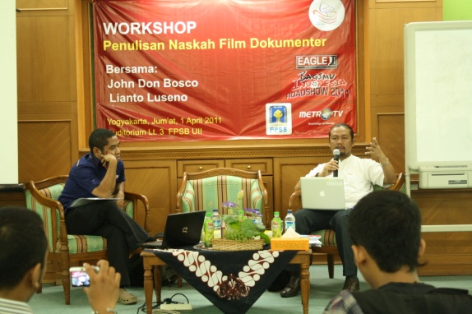
Lianto Luseno dan John Don Bosco saat memberikan materi pada workshop Penulisan Naskah Film Dokumenter di Auditorium FPSB UII.

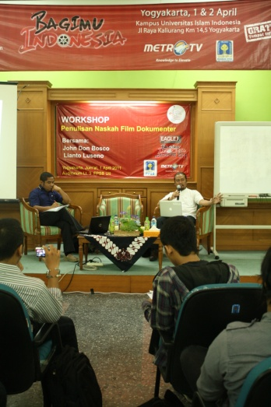
Lianto Luseno dan John Don Bosco saat memberikan materi pada workshop Penulisan Naskah Film Dokumenter di Auditorium FPSB UII.

